Консультация для родителей
«Игры Воскобовича»
Подготовила воспитатель Лебедева Е.И.

Развитие интеллектуальных способностей детей дошкольного возраста – одна из актуальных проблем современности. Дошкольники с развитым интеллектом быстрее запоминают материал, более уверенны в своих силах, легче адаптируются в новой обстановке, лучше подготовлены к школе. Обучение лучше осуществлять в естественном, самом привлекательном виде деятельности – игре. В процессе игры развиваются - планирование, умение анализировать результаты, воображение и др. Несомненным достоинством игры является и внутренний характер мотивации. Дети играют потому, что им нравится сам игровой процесс.
Среди авторских развивающих игр особо можно выделить группу игр, разработанных и произведенных центром «Развивающие игры Воскобовича» в г. Санкт-Петербурге. Методика Воскобовича создал Вячеслав Вадимович Воскобович – инженер-физик, один из первых российских изобретателей и авторов развивающих игр для детей. Начиная заниматься с собственными детьми, он изучал опыт таких отечественных педагогов-новаторов, как Зайцев и Никитины, и, выбрав собственный путь, смог разработать свои первые игры, игровые комплексы и даже целую методику.

Среди достоинств данной методики можно выделить следующие:
Широкий возрастной диапазон участников игр. Одна и та же игра привлекает детей и трех, и семи лет, а иногда и учеников средней школы. Это возможно потому, что в ней есть упражнения в одно-два действия для малышей и сложные многоступенчатые задачи для старших детей.
Многофункциональность. С помощью одной игры можно решать большое количество образовательных задач. Незаметно для себя малыш осваивает цифры и буквы; узнает и запоминает цвет, форму; тренирует мелкую моторику рук; совершенствует речь, мышление, внимание, память, воображение.
Творческий потенциал. С какой игрой ребенок играет дольше всего? Конечно, с той, которая дает ему возможность воплощать задумки в действительность. Игры Воскобовича дают детям возможность проявлять творчество.
Сказочная «огранка». Интерес детей к сказкам - это и дополнительная мотивация, и модель опосредованного обучения. Дети с удовольствием играют не с квадратами, треугольниками и трапециями, а с Нетающими Льдинками Озера Айс и разноцветными паутинками Паука Юка. Новое, необычное и нестандартное всегда привлекает внимание детей и лучше запоминается.
Образность и универсальность. Это самое главное, что отличает игры Воскобовича от других. Игры наполнены ощущением сказки, особого языка, который мы, взрослые, утрачиваем за рациональными словоформами. Все игры обращены к главному участнику - ребенку. Сказки-задания, добрые образы такие, как мудрый ворон Метр, храбрый малыш Гео, хитрый, но простоватый Всюсь, забавный Магнолик, сопровождая ребенка по игре, учат его не только математике, чтению, логике, но и человеческим взаимоотношениям, помогают найти общий язык с взрослыми участниками игры.
Эмоциональная культура игры. Чаще всего, когда речь заходит о детях, о воспитании и развитии, мы, взрослые становимся очень серьезными. И большинство педагогических приемов в изложении напоминают сборник уставов, концепций, положений об игре. Но игра - дело веселое. Поэтому яркой особенностью этих игр является легкость в отношении, искрометный юмор и ирония, которую ребенок воспринимает как язык равенства, поддержки, когда становится нелегко.
Создавая модели словоформ, конструируя, играя, ребенок в таких играх развивает главные качества личности-творца - непохожесть, творческое мышление и умение создавать и выбирать из многообразия вариантов.
Различные возможности использования. Неоценима возможность этих игр в использовании их как в домашней, семейной игротеке, так и в группах детского сада, в индивидуальной и коррекционной практике. Структура игры имеет строгий алгоритм и позволяет использовать ее в различных моделях образования.

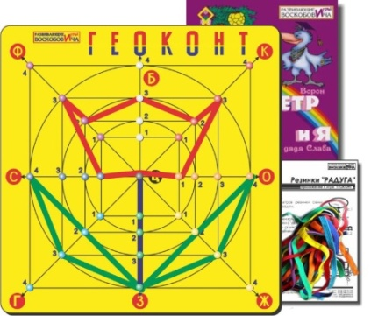
Предлагаю Вам познакомиться с некоторыми, наиболее популярными, играми Воскобовича:

«Геоконт»- её еще называют «дощечкой с гвоздиками» или «разноцветные паутинки" - представляет собой фанерную дощечку с нанесенной на неё координатной пленкой. На игровом поле закреплены пластмассовые гвоздики, на которые натягиваются разноцветные «динамические» резинки. В результате такого конструирования получаются предметные силуэты, геометрические фигуры, узоры, цифры, буквы.

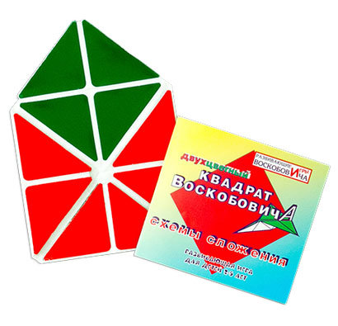
«Квадрат Воскобовича» или «Игровой квадрат» - бывает 2-х цветным (для детей 2-5 лет) и 4х цветным (для 3-7летних детей). Игра представляет собой 32 жестких треугольника, наклеенных с двух сторон на расстоянии 3-5 мм друг от друга на гибкую тканевую основу. «Квадрат» легко трансформируется: его можно складывать по линиям сгиба в разных направлениях по принципу «оригами» для получения объемных и плоскостных фигур.
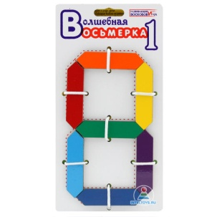
«Волшебная восьмерка» – своеобразный конструктор, который позволит ребенку запомнить цифры и цвета радуги, также поможет развить внимание, память, логическое мышление, координацию глаз-рука и мелкую моторику. В состав игры входит фанерное игровое поле для конструирования цифр. На поле изображены восьмерки с написанными на них словами считалки - шифра цветов радуги (КОХЛЕ-ОХЛЕ-ЖЕЛЕ-ЗЕЛЕ-ГЕЛЕ-СЕЛЕ-ФИ).

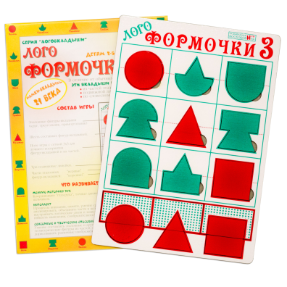
«Логоформочки» - в большую общую рамку вложено игровое поле 3х3. Такое расположение позволяет ребенку лучше воспринимать фигуры-вкладыши и их части. На поле располагаются эталонные фигуры – вкладыши: круг, квадрат, прямоугольник и 6 составных фигур – вкладышей. Также в набор входят три подвижные линейки и части эталонных фигур – вкладышей – «вершки» и «корешки».
Для знакомства с материалом предложите ребенку вынуть все вкладыши и заполнить рамку. Затем придумайте образные названия всем фигурам – примеры приводятся в инструкции к игре.
Затем объясните, как можно конструировать фигуры с помощью подвижных линеек. Это можно делать на игровом поле или на столе. Конструировать можно эталонные и составные фигуры.
Можно попросить ребенка составить фигуру по словесному алгоритму: «Составь часть круга и часть треугольника. Что получится?». Игра «Вершки и корешки» учит ребенка находить закономерности в расположении фигур. У фигур в горизонтальных рядах одинаковая нижняя часть – «корешок», а у фигур в столбиках – верхняя часть – «корешок».

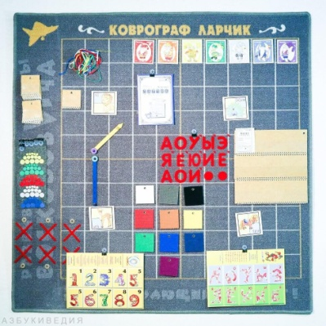

Коврограф "Ларчик"
В комплект входят: коврограф, разноцветные верёвочки, разноцветные липучки, цветные карточки, буквы, цифры, забавные буквы, забавные цифры, кармашки, стрелочка и круговерть.
В этом пособии дано множество игровых мини-ситуаций с упражнениями и задачами, которые можно выполнить с помощью коврографа. Главными героями игр станут Лопушок и Гусеница Фифа, которым, конечно, потребуется помощь ребят.

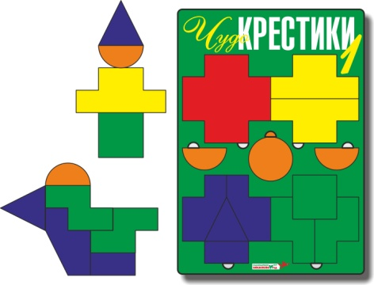

«ЧудоКРЕСТИКИ» - представляют собой игру с вкладышами.
Вкладыши сделаны из кругов и крестиков. Крестики разрезаны на части в виде геометрических фигур. На начальном этапе дети учатся собирать разрезанные фигуры в единое целое. Затем дети учатся конструировать фигуры из альбома и по собственному замыслу.

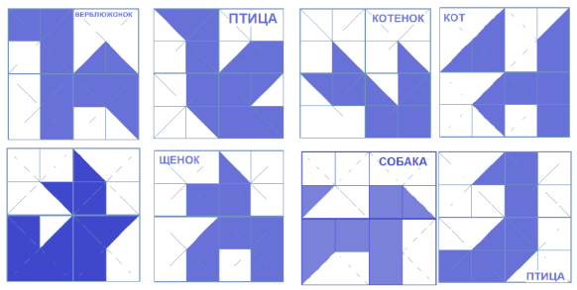
«Прозрачный квадрат» - это увлекательная игра и эффективное средство развития ребенка дошкольного возраста. Игры с геометрическими фигурами способствуют успешному освоению детьми эталонов формы. Выполняя игровые задания, ребенок учится считать, отсчитывать нужное количество, знакомится с пространственными отношениями и величиной. Составление одной фигуры из нескольких помогает понять ребенку-дошкольнику соотношение целого и части. В играх с «Прозрачным квадратом» совершенствуется память и воображение. Ребенок, играя, пересказывает сказочную историю, придумывает свои рассказы, доказывает правильность своих решений. Игра предоставляет огромные возможности детям и взрослым для реализации собственных творческих идей.

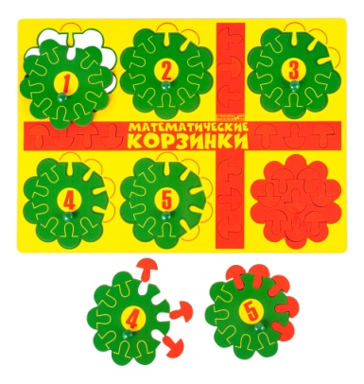
«Математические корзинки» – развивающая игра, призванная помочь ребенку в освоении состава числа, обучающая счету и простым операциям с числами.
Игра представляет собой поле с грибочками и пятью корзинкам, которые вмещают в себя по 10 грибочков. В каждой корзинке отсутствует определенное число грибочков. Ребенку будет необходимо внимательно рассмотреть корзинки, посчитать количество недостающих грибочков и подумать, сколько еще поместится. Корзинки можно сопоставлять между собой, выясняя, где больше грибочков и сколько необходимо добавить, чтобы сравнять их количество.
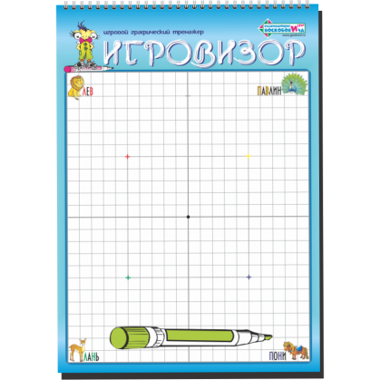
«Игровизор» - состоит из картонной основы, поверх которой ложится лист из прозрачной пленки. Подложка и пленка скреплены «пружинкой» подобно блокноту.
На картонной основе расположено рабочее поле в крупную клетку. Оно в свою очередь разделено на четыре зоны по типу системы координат. В углу каждой изображено животное, в названии которого присутствуют первые буквы «координаты». Левый верхний угол сторожит ЛеВ, в правом нижнем размещен ПоНи. Также для удобства выделен центр всего рабочего пространства и центры четырех квадратов. На прозрачном листе можно писать маркером на водной основе, а затем стирать бумажной салфеткой.
Игровизор удобен тем, что под верхний лист легко подложить любое пособие, выполнить задание, стереть и при необходимости использовать еще раз.

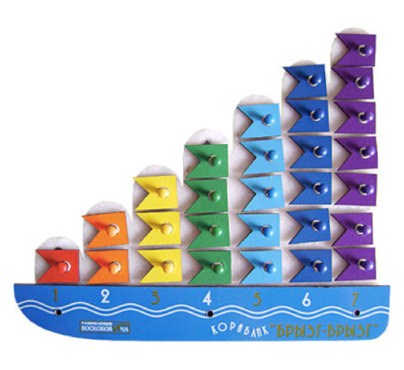
"Кораблик «Брызг-брызг" представляет собой игровое поле из ковролина в виде корабля с приклеенным фанерным корпусом и нанесенными цифрами от 1 до 7. К мачте на корпусе нужно прикреплять по цветам радуги и по необходимому количеству флажки на липучках - паруса.
Игра развивает мелкую моторику, внимание, память, мышление, дает представление о математических пнятиях, о цвете, высоте, пространственном расположении предметов, условной мерке, количестве предметов, их порядковом номере и цифровом ряде.

Занимаясь с ребенком играми — головоломками Воскобовича вы разовьете:
• Сенсорные способности. Научите различать и называть геометрические фигуры, определять их размеры.
• Интеллект: процессы внимания, памяти, умения сравнивать и анализировать, гибкость мышления, сообразительность, пространственное воображение.
• Мелкую моторику рук.
• Творческие способности.
Это еще раз подтверждает, что развивающие игры Воскобовича эффективно развивают психические процессы, происходит раннее творческое и интеллектуальное развитие детей.

Находите время для игр со своим ребенком! Через некоторое время Вы увидите, что ребенок справляется с головоломками и без Вашей помощи, а порой и быстрее Вас!

